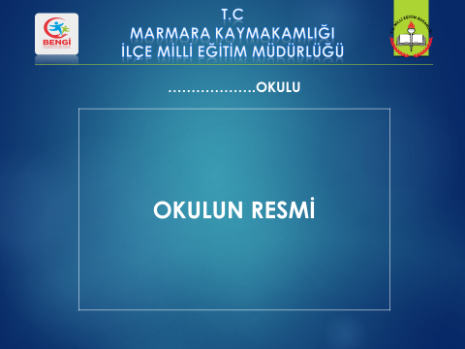

1

1. Birinci sayfaya okul ismi yazılacak ve resmi konulacak (1920 x 1080 p Çözünürlükte )
2. Ikinci Sayfaya bengi projesi 4 ana başlık altındaki 6 favori etkinliklerin isimleri yazılacak. Akademik başarı 6 tane, değerler eğitimi 6 tane ………)
3. 3,4,5,6 sayfalara herbir alt başlıkta seçilen favori etkinlikleri ile ilgili yüksek çözünürlüklü 8’er adet fotograf konulacak.
4. Son sayfa/sayfalara yapılan projeler ile ilgili 8’er adet fotograf konulacak.
5. Sunu ve fotograflar [ozanbilenozturk1983@gmail.com](mailto:ozanbilenozturk1983@gmail.com) adresine en geç Perşembe gününe kadar gönderilecek.

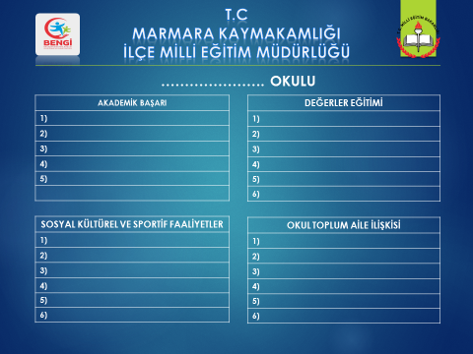

2

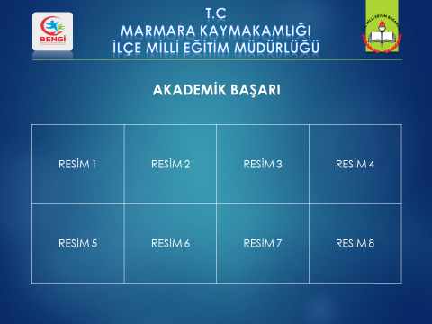

3



4

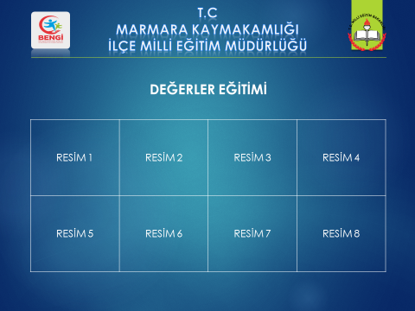

5

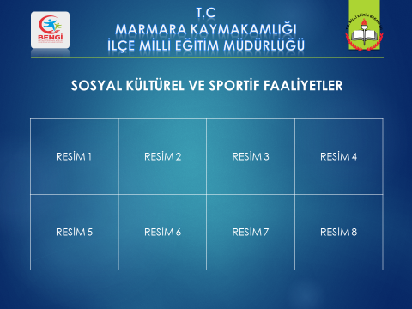

5

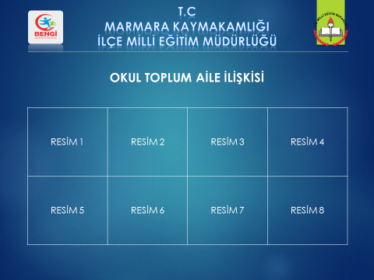

6

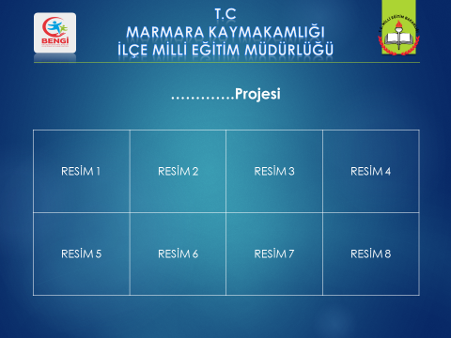

7